

* Nome do Projeto: Dell Heroes
* Nome do Parceiro: Dell
* Nome do Grupo: SkyWeb Developers
  + Integrantes do grupo: Abner Silva, Antonio Nassar, Daniel Cunha, Emanuel Costa, Lívia Bonotto, Pedro Gattai, Raissa Sabino.

Link confluence: https://grupo1eng.atlassian.net/wiki/spaces/D/pages

Módulo 5 - Engenharia de Software

# 

# 

# SUMÁRIO

# 

1. Visão Geral do Projeto

1.1. Parceiro de Negócios

1.2. O Problema

1.3. Objetivos

1.3.1. Objetivos gerais

1.3.2. Objetivos específicos

1.4. Descritivo da Solução

1.5. Partes Interessadas

. Análise do Problema

2.1. Análise da Indústria

2.2. Análise do cenário: Matriz SWOT

2.3. Proposta de Valor: Value Proposition Canvas

2.4. Matriz de Risco

2. Requisitos do Sistema

2.1. Requisitos Funcionais e não Funcionais

2.2. Perfis de Usuários

2.3. Casos de Uso

3. Arquitetura do Sistema

3.1. Módulos do Sistema e Visão Geral (Big Picture)

3.2. Tecnologias Utilizadas

4. UX e UI Design

4.1. Wireframes

4.2. Design de Interface - Guia de Estilos

5. Projeto de Banco de Dados

5.1. Modelo Conceitual

5.2. Modelo Lógico

6. Testes de Software

6.1. Teste Unitário

6.2. Teste de Integração

6.3. Teste de Regressão

6.4. Teste de Usabilidade

6.5. Teste de Funcionalidade

6.6. Teste de API

7. Documentação da API

8. Manual do Usuário

Referências

Apêndice

# Visão Geral do Projeto

## Parceiro de Negócios

A Dell é uma empresa global de tecnologia com sede no Texas (EUA) e é considerada uma das maiores empresas de tecnologia do mundo e é líder no mercado brasileiro. Fundada em 1984 por Michael Dell, a empresa começou vendendo computadores pessoais diretamente aos consumidores e rapidamente se tornou uma das maiores fabricantes de computadores do mundo.

A empresa tem uma presença global forte, com operações em todo o mundo e uma ampla base de clientes em setores como saúde, governo, educação e negócios. Além disso, é conhecida por seu compromisso com a inovação e a sustentabilidade, investindo em tecnologias verdes e soluções eficientes do ponto de vista energético.

Atualmente, a Dell oferece uma ampla gama de produtos e soluções de tecnologia, incluindo computadores pessoais, periféricos, servidores, dispositivos de armazenamento, soluções de segurança e outros equipamentos de tecnologia. A empresa também oferece serviços de suporte e consultoria, incluindo soluções personalizadas para empresas - que representam a maior fatia de faturamento da Dell atualmente.

Para mostrar a sua posição de liderança, o relatório IDC Quarterly Personal Computing Devide Tracker mostrou que a Dell foi a líder de vendas no ano de 2021, superando rivais consagradas como Samsung, Lenovo e Acer. Em relação às vendas em 2020, a Dell cresceu 23,8% no último trimestre de 2021.

## Problema

## Análise do Problema

Nesta seção, serão apresentados os problemas identificados e as necessidades do usuário, bem como uma avaliação da situação atual e as possíveis soluções para cada questão. Além disso, serão identificados os obstáculos e limitações do projeto, a fim de assegurar que todas as preocupações sejam abordadas antes do início da implementação. A Análise do Problema é essencial para garantir que a solução do software seja eficaz e atenda às necessidades dos usuários. É importante que seja realizada uma pesquisa exaustiva e que todas as perspectivas sejam consideradas para garantir que a solução seja bem-sucedida.

## Análise da Indústria

**5 Forças de Porter**

**Concorrentes diretos:**

A Dell é considerada uma das principais empresas do setor de tecnologia, especialmente no mercado de computadores. A empresa é conhecida por oferecer uma ampla gama de produtos de alta qualidade, incluindo computadores pessoais, servidores e outros equipamentos de tecnologia. A Dell também tem uma presença global forte, com operações em todo o mundo.

Em comparação com seus concorrentes diretos, como HP, Lenovo e Acer, a Dell tem uma vantagem na oferta de soluções personalizadas para empresas, o que a diferencia de outras empresas de tecnologia. Além disso, a empresa tem uma forte presença na América do Norte e na Europa, o que ajuda a manter sua posição de liderança no mercado.

**Ameaça de novos entrantes:**

A barreira à entrada para o mercado de tecnologia é alta devido ao alto investimento necessário para fabricar e desenvolver tecnologia de ponta. No entanto, a ameaça é moderada devido à crescente concorrência de empresas emergentes.

De início para adentrar na indústria de tecnologia as startups passam por uma vertiginosa curva de adesão, especificamente no setor de hardware se faz necessário um alto investimento com pouca escalabilidade e uma alta demora para adesão completa, o que dificulta a entrada de novas empresas.

Já em produtos substitutivos apesar de hoje existirem smartphones e tablets móveis dificilmente substituem computadores e laptops que é o forte da marca, seja pela potência ou por outras características mais o diferencial principal é que os laptops são amplamente utilizados para o setor corporativo e ambiente de trabalho.

**Intensidade da concorrência entre concorrentes:**

Com a alta demanda por notebooks devido ao aumento do trabalho híbrido na pandemia, a concorrência entre as empresas de tecnologia se mantém cada vez mais intensa, com todas as empresas lutando por uma fatia maior do mercado.

No Brasil a Dell se manteve como líder do mercado por anos, no mundo ela se mantém entre as detentoras de uma grande parcela do mercado, o que dá estabilidade para a empresa.

**Força dos fornecedores**:

A força dos fornecedores sobre a empresa é alta já que a empresa precisa de vários fornecedores para obter componentes de computadores e outras tecnologias, como os produtos possuem curtos ciclos de vida, grande número de componentes, baixa previsibilidade da demanda, grande variabilidade do mercado, customização do produto e muitos canais de fornecimento a dell fica dependente dos seus fornecedores.

Em contrapartida, a Dell tem uma base de fornecedores ampla e diversificada, o que ajuda a mitigar a força dos fornecedores.

**Força dos compradores:**

A Dell tem uma ampla base de clientes, incluindo consumidores e empresas, sendo um dos seus pontos fortes a venda para grandes empresas, seguida de pequenas empresas e consumidores do varejo o que torna a sua gama de clientes diversificada mas torna a empresa sujeita as grandes empresas que fazem parte dos seus clientes, no mercado de consumidores domésticos, os compradores têm muitas opções para escolher, e tudo isso aumenta a força dos compradores sobre a empresa.

**Tendências de mercado**

No que diz a respeito das tendências de mercado, temos que levar em conta que a Dell é uma empresa de referência em tecnologia. Assim, a maioria das inovações do mercado envolvem um processo de atualização tecnológica constante, principalmente se tratando da Indústria 4.0. A seguir, a lista abaixo apresenta assuntos mais específicos sobre as tendências atuais:

**IoT:** Trata-se da conexão, através da internet, entre veículos, máquinas, ambientes e objetos físicos através de dispositivos eletrônicos, permitindo que mais setores industriais tenham controle remotamente através da sincronização com os sensores.

**Automação:** Já é utilizada na indústria eletrônica, porém a tendência é que ela se faça ainda mais presente, principalmente a fim de tornar as falhas mínimas e ter um alto padrão de qualidade mais elevado.

**Blockchain:** A tecnologia que promove a sustentação das moedas virtuais possibilita que as transações sejam realizadas de maneira mais segura, eficiente, transparente e confiável.

**Segurança:** Um dos maiores desafios enfrentados pela indústria 4.0 certamente é o aumento da segurança, visto que caso haja uma falha de comunicação entre as máquinas ou algum sistema automatizado trave, problemas sérios na produção podem acontecer o que resultará em atrasos.

**Computação em nuvem:** Permite que arquivos sejam acessados e diferentes tarefas sejam executadas pela internet, através dessa tecnologia o acesso remoto é permitido, o que possibilita realizar as atividades do negócio de qualquer lugar.

**Big Data Analytics:** Trata-se de uma estrutura de dados cujo objetivo é realizar a captura, análise dos dados e gerenciamento das informações de formas diferentes. Haja vista, que os dados são de grande importância para a indústria, principalmente os que tratam de conteúdo, customização (valores e personalização), compartilhamento das informações (comunidade), nuvem/dados por demanda (cloud), modelo e memória (cyber), conexão.

**Sustentabilidade:** não há dúvidas de que as grandes empresas de produção tecnológica têm um papel fundamental na defesa do meio ambiente. Sendo assim, a agenda **ESG** (Governança ambiental, social e corporativa) deixou de ser uma tendência e está tornando-se uma condição essencial para o desenvolvimento e sucesso de qualquer companhia, tendo em vista que todos tendem a ganhar: a empresa, mercado, consumidor e, principalmente, o planeta.

Nesse sentido, a Dell se mostra participativa nas tendências de mercado por estar presente na nova geração da internet e da indústria de tecnologia, visto que investe anualmente US$ 4,5 bilhões em inovações tecnológicas, atuando em 17 centros globais de Pesquisa e Desenvolvimento, tendo o foco em resolver problemas dos clientes e os ajudando a expandir negócios por meio da transformação digital.

Além disso, há mais de 10 anos a Dell oferece às pequenas e médias empresas tecnologias que reduzem o consumo de energia, e recursos gratuitos que permitem administrar os negócios com mais eficiência e evoluir de uma posição de consciência ambiental para a prática.

**Principais Players - Mercado**

**Samsung**

A Samsung Eletronics é uma empresa multinacional sul-coreana fundada em 1938. Atualmente, é a segunda maior empresa de tecnologia do mundo e seus smartphones são maioria no mercado nacional. Além disso, atua em diversas áreas e é líder em fabricação de componentes eletrônicos e é reconhecida por sua participação em na responsabilidade social e sustentabilidade.

**Lenovo**

Fundada em 1984, a empresa chinesa é uma das maiores fabricantes de computadores pessoais e tablets, também marcando presença no mercado de servidores e armazenamento de dados. Além disso, também possui uma gama de produtos voltados para IoT e soluções inteligentes.

**Acer**

Fundada em 1976, a Acer foi a primeira empresa taiwanesa a se tornar uma multinacional que, ao longo dos anos, se tornou uma das maiores fabricantes de PCs do mundo. A empresa possui uma forte presença internacional, com escritórios em diversos países e com grande foco em dispositivos acessíveis e na sua linha gamer que é referência mundial em notebooks, monitores e outros dispositivos.

**Asus**

Sediada em Taiwan, a empresa foi fundada em 1989 e é reconhecida mundialmente por ser uma referência em notebooks, desktops, smartphones e componentes eletrônicos, sendo referência principalmente na produção de placas-mãe. Além disso, a Asus também possui uma linha gamer muito presente no mercado mundial, sendo forte no mercado brasileiro.

**Principais Players - Solução**

É interessante destacar também possíveis rivais de mercado pensando na solução proposta pela Dell, visto que existem plataformas nacionais e internacionais focadas no fornecimento de formação em tecnologia com certificação, como a Alura e CodeCademy. Além disso, há ainda plataformas que são referência para aqueles que querem ter experiências em projetos nas mais diversas áreas da tecnologia, como o UpWork e a Workana, que disponibilizam projetos para o mercado de freelancing e com a vantagem de trabalhos remotos. Há ainda plataformas focadas em fornecer conteúdos gratuitos de aceleração de carreira e bootcamps, como a Digital Innovation One, que ainda possui uma forte presença de empresas que lançam seus próprios cursos voltados para a capacitação e captação de novos funcionários.

## Análise do cenário: Matriz SWOT

A partir da análise da indústria e do cenário da Dell dentro do mercado, foi realizado um estudo aprofundado das características da empresa. Dessa forma, foi possível elaborar uma Matriz SWOT (ou FOFA), onde foram analisados os pontos fortes e os pontos fracos levando em consideração a estrutura e governança interna da empresa, além de uma análise externa, levando em consideração o mercado em que a empresa está inserida, possibilitando a pontuação de possíveis oportunidades e ameaças.

| **MATRIZ SWOT - FOFA** | | | | |
| --- | --- | --- | --- | --- |
|  | **Fatores Internos** | | **Fatores Externos** | |
| **Pontos Fortes** | **Forças**   * Diversificação de produtos: computadores pessoais, servidores para infra, sistema de storage locais etc. * Equipe de assistência técnica própria * Produtos de nível premium para todos os tipos de usuário * Cultura de trabalho flexível, resultando em um equilíbrio entre a vida pessoal e o trabalho * Dispositivos sustentáveis, ajudando a reduzir o impacto ambiental da fabricação e da reciclagem. * Soluções de reciclagem de equipamentos de TI e computadores. | | **Oportunidades**   * Aumento da demanda da utilização de computadores de fácil transporte para se trabalhar de qualquer lugar * Alta demanda de serviços cloud, gerando-se a demanda de componentes como storages e servidores internos. * Número crescente de novos profissionais na área de tecnologia, gerando ainda mais demanda de máquinas para os desenvolvedores. * Alta demanda de computadores com nível de gerenciamento empresarial. * Demanda de computadores que conseguem suportar altos níveis de processamento. | |
| **Pontos Fracos** | **Fraquezas**   * Dependência dos seus fornecedores com as peças para a montagem dos seus computadores * Falta de oportunidades para os funcionários aprenderem sobre uma nova tecnologia dentro da empresa | | **Ameaças**   * Competição rígida com seus concorrentes: HP e Lenovo no mercado de notebooks e componentes para computadores. * Decadência de matéria prima, para a construção de tais componentes para seus computadores * Competição com outros fornecedores de servidores e storages para a construção de infraestrutura na cloud ou interna, sendo o principal concorrente a Oracle. * Leis rígidas e democráticas para a venda de seus produtos em alguns países | |

## Proposta de Valor: Value Proposition Canvas

O Canvas de Proposta de Valor é uma ferramenta que auxilia na exploração mais aprofundada da relação entre produto e cliente por meio do detalhamento da solução e dos clientes, permitindo observar os principais benefícios e destaques do produto e possíveis pontos de melhorias.

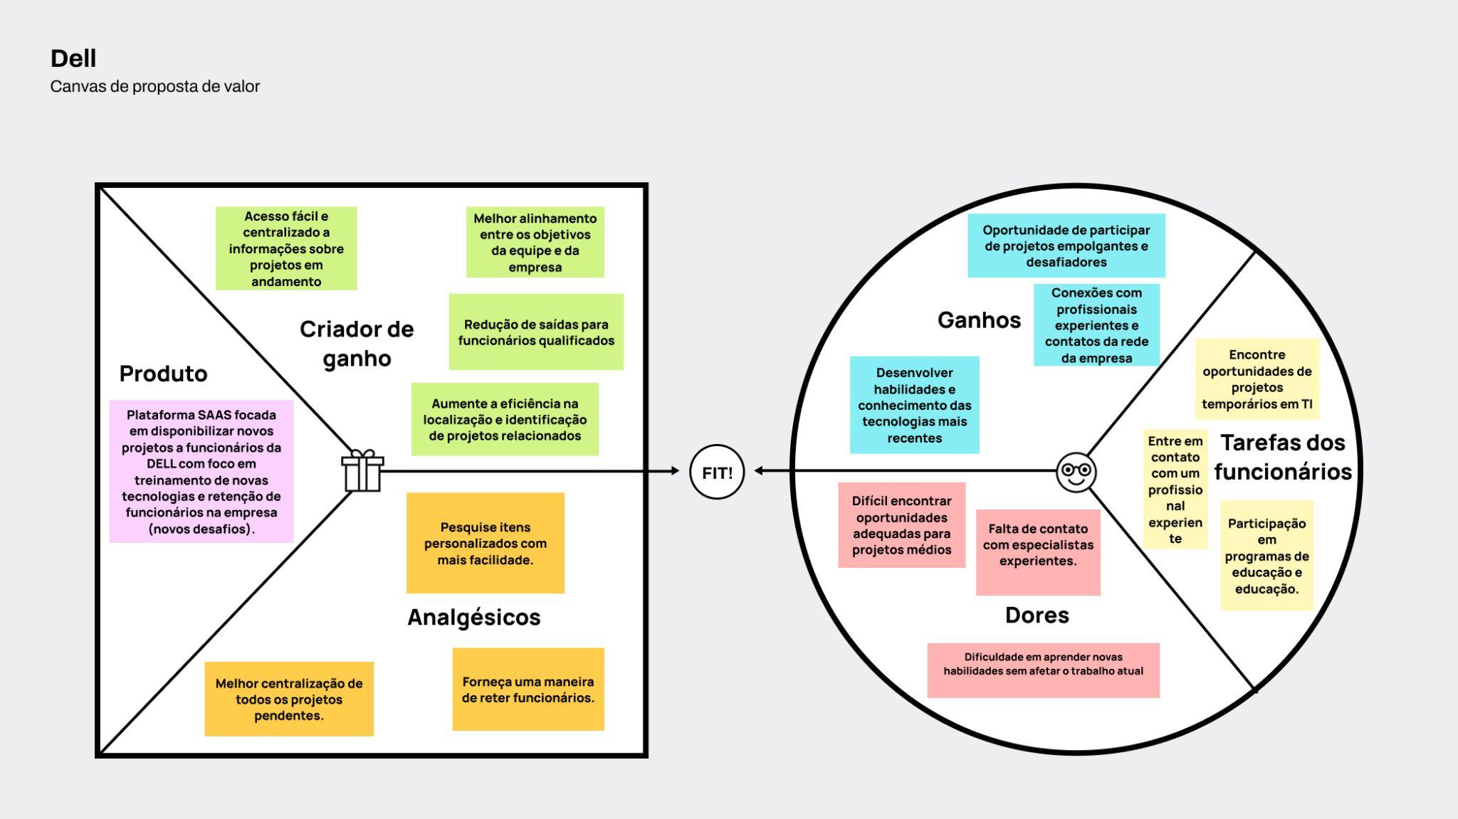

## Matriz de Risco

A partir do escopo geral do projeto, foi elaborada uma matriz de riscos, onde foram pontuadas possíveis oportunidades e riscos para o desenvolvimento do projeto a partir de observações feitas em um primeiro momento. Dessa forma, é possível observar o impacto dessas possibilidades na performance do produto e do projeto, além de uma classificação da probabilidade de acontecerem. A partir da atualização e análise constante da matriz, será possível mitigar ou evitar que os cenários de risco ocorram.

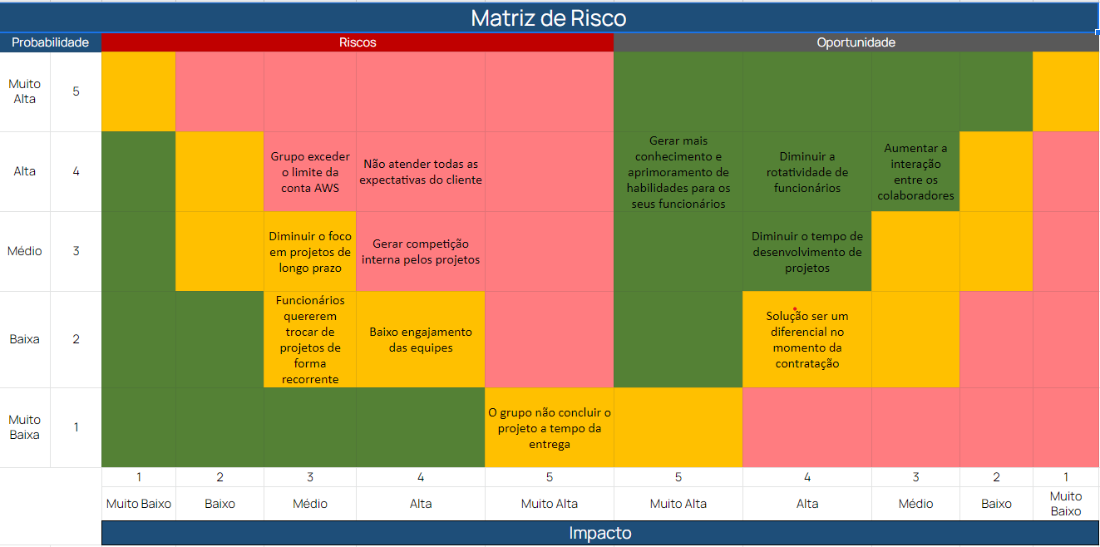

[Matriz de riscos - G1](https://docs.google.com/spreadsheets/d/13fTBU7FdRXWLBjDR2BNVD14TdI00xdQZGslxLbFY-aY/edit?usp=sharing)

## Descritivo da Solução

### 1.3.1 Objetivos gerais

Oferecer uma solução interna que permita que os funcionários explorem outras áreas e habilidades com a finalidade de aumentar a retenção de pessoas na empresa e tornar mais interativo a troca de conhecimento entre as equipes .

### 1.3.2 Objetivos específicos

* Disponibilizar projetos temporários para funcionários da DELL, que trabalharam no projeto e aprenderam novas tecnologias, melhorando suas habilidades.
* Oferecer um ambiente no qual o funcionário consegue desenvolver suas habilidades com facilidade.
* Centralizar projetos em um único ambiente específico.

## 1.4 Descritivo da solução

A solução a ser desenvolvida se trata de uma solução para o problema encontrado pela parceira DELL, a evasão de funcionários por falta de oportunidades de crescimento. Portanto, a proposta se trata de uma plataforma web interna onde os funcionários da DELL poderão lançar projetos para que outros funcionários possam aplicar para participar do desenvolvimento do projeto, com o objetivo de aprender ou aprimorar suas habilidades em outras tecnologias.

Suas principais funcionalidades envolvem um sistema no qual o usuário possa inscrever seu projeto e também aplicar à projetos. Para fazer isso, ele poderá realizar buscas personalizadas de seu interesse para encontrar um projeto que faça sentido com os seus objetivos e, assim, poder enviar seu perfil para o líder de projeto. Após isso, o funcionário poderá ser convocado para uma entrevista e, sendo aprovado, fará parte da equipe que irá desenvolver o projeto.

Foi optado por desenvolver um sistema com atuação em nuvem por apresentar inúmeras vantagens. Uma aplicação em nuvem opera com vários processos separados e independentes entre si, permitindo que qualquer alteração seja feita e lançada rapidamente, representando uma vantagem de disponibilidade da aplicação.

Da mesma forma, em um sistema em nuvem, o tratamento de erros se torna muito mais fácil, pois qualquer erro que venha a ocorrer em um processo este pode ser substituído facilmente por uma cópia que esteja funcionando normalmente. Dessa forma, evita a queda do sistema e permite uma manutenção mais rápida, mantendo sua disponibilidade e a segurança da aplicação, já que um erro pode abrir portas para possíveis invasões.

Além disso, um sistema com atuação em nuvem, a arquitetura permite que qualquer nova funcionalidade seja implementada e lançada facilmente, resultando em uma aplicação sempre atualizada em relação ao mercado.

Vale ressaltar também que em um sistema em nuvem a alocação de recursos é dinâmica e por demanda de uso, ou seja, garante a escalabilidade do projeto. Além disso, permite uma flexibilidade no custo de operação e, consequentemente, uma redução de custos a longo prazo.

Por fim, o tipo de arquitetura de nuvem escolhida foi o Amazon S3 e EC2. O Amazon S3 trata-se de um sistema de armazenamento em nuvem de objetos estáticos, sendo apto para suportar o front-end da aplicação criada para o projeto. Já o Amazon EC2 será usado para armazenar o back-end da aplicação, bem como mais uma máquina EC2 para armazenamento de dados.

Os benefícios da arquitetura de nuvem no Amazon S3 para o front-end são as funcionalidades de serverless e tempo de resposta para uma maior escalabilidade, assim fazendo com que o front consiga ser acessado por um grande número de usuários ao mesmo tempo. O benefício de usar o EC2 é uma máquina da qual executa o back-end e guarda os dados de forma segura, também contando um tempo de resposta rápida em média de 100 milissegundos.

## 1.5 Partes Interessadas

Descrever os principais stakeholders envolvidos no projeto e seus papéis.

# Requisitos

Esta seção é importante porque permite que os desenvolvedores entendam claramente o que é esperado do software e quais serão as restrições e desafios enfrentados durante o desenvolvimento. Além disso, permite que os usuários finais saibam se o software atende às suas expectativas e se está adequado ao seu ambiente de trabalho.

A seção de requisitos do sistema é atualizada constantemente durante o ciclo de desenvolvimento do software, garantindo que todas as necessidades e especificações estejam sempre atualizadas.

## Mapeamento do processo em alto nível

Crie um modelo (tipo BPMN/Diagrama de atividades) que represente em alto nível o fluxo de trabalho a ser realizado dentro da solução.

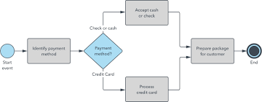

Exemplo de Modelo (bpmn/Diagrama de ATividades)

## Requisitos Funcionais

Esta seção da documentação do software fornece uma descrição detalhada dos requisitos do sistema. Ela inclui informações sobre as funcionalidades esperadas do software, as restrições e limitações do sistema e outras especificações relevantes.

1. Funcionário: Aplicar a vaga de um projeto;
2. Funcionário: Visualizar todos os projetos cadastrados (abertos ou não);
3. Funcionário: Visualizar todos os projetos marcados como salvos (abertos ou não)
4. Funcionário: Visualizar as informações do próprio perfil
5. Funcionário: Filtrar os projetos que deseja aplicar por tecnologia usada no projeto;
6. Funcionário: Deve ter a possibilidade de ver se foi aprovado ou não para participar do projeto .
7. Líder do projeto: Cadastrar, editar o status do projeto e excluir projetos;
8. Líder do projeto: Ter o controle de pessoas no projeto;
9. Líder do projeto: Receber feedback do projeto criado.
10. Gerente: Ter a opção de aprovar ou rejeitar um projeto proposto;
11. O usuário poderá ver todo o histórico visando o acompanhamento dos status e avanços.
12. O usuário poderá criar um projeto na plataforma

## Requisitos não Funcionais

*Descreve os recursos necessários para sua execução, os requisitos de segurança e privacidade.*

1. O sistema deve oferecer a opção de cadastrar o projeto na plataforma para atingir novos participantes de forma simples e rápida..
2. O sistema deve oferecer a possibilidade de visualizar os projetos cadastrados com clara facilidade.
3. O sistema deve possibilitar a visualização das informações básicas do usuário em uma página de perfil
4. O sistema deve enviar notificações de acordo com aprovação dos candidatos para a vaga
5. O sistema deve notificar o líder de projetos caso o projeto tenha sido aprovado
6. O sistema deve armazenar e mostrar todo o histórico de projetos cadastrados na plataforma
7. O sistema deve oferecer a opção de cadastrar o projeto na plataforma para atingir novos participantes de forma simples e rápida
8. O sistema deve fornecer uma área de visualização de todos os participantes que se candidataram às vagas dos projetos gerindo de forma eficiente.
9. O sistema deve fornecer a opção de ver os comandos de aprovar ou desaprovar todas as propostas de projetos da equipe gerindo de forma segura.
10. O sistema deve oferecer a opção de filtrar, de forma rápida e precisa, projetos por áreas ou tecnologias que desejo trabalhar.
11. O sistema deve oferecer a opção de editar um projeto criado pelo mesmo de forma segura.

## Perfis de Usuários

A seção de perfil de usuário da documentação de software é responsável por descrever instruções detalhadas sobre o uso de cada opção e recursos relacionados ao perfil do usuário, garantindo uma experiência fácil e intuitiva para o usuário final.

## Casos de Uso

A seção de casos de uso da documentação de software é uma parte crucial que descreve as funcionalidades do software e como elas serão utilizadas pelos usuários. Aqui, são listados todos os cenários possíveis de uso do software, incluindo as ações que o usuário pode realizar, as interações com o sistema e os resultados esperados. Os casos de uso são descritos em detalhes, incluindo a descrição do objetivo da funcionalidade, as entradas de dados, as ações do usuário e os resultados esperados. Além disso, também são incluídos os critérios de aceitação, que são os padrões que o software precisa atender para ser considerado como funcionando corretamente.

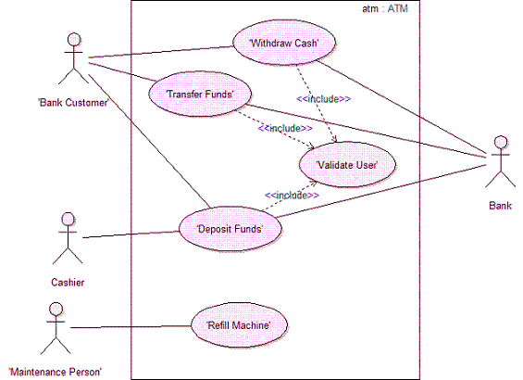

Exemplo de Diagrama de Casos de Uso

* *Como líder de projeto, desejo cadastrar meu projeto na plataforma para alcançar novos participantes.*
  + PERFIL: Líder de projeto;
  + DEVO/POSSO: Cadastro de novos projetos;
  + AÇÃO: Entrar na plataforma -> Selecionar opção de “trazer projeto” -> Responder formulário de cadastro, inserindo informações importantes do projeto -> aguardar aprovação.
  + OBJETIVO: alcançar o mínimo de participantes para o desenvolvimento do projeto.
* *Como funcionário, desejo ver todo o histórico de projetos da plataforma para acompanhar os status e avanços.*
  + PERFIL: Funcionário;
  + DEVO/POSSO: Visualizar todos os projetos (abertos ou não);
  + AÇÃO: Entrar na plataforma -> Selecionar a aba “todos os projetos” -> visualizar todos os projetos adicionados na plataforma, podendo filtrar por nome, gerente, tags e status.
  + OBJETIVO: ter uma visão geral de todos os projetos adicionados na plataforma com opções de filtragem de busca.
* *Como líder de projeto, quero ter acesso a opção de acessar o dashboard de projetos para gerenciar.*
  + PERFIL:Líder de projeto;
  + DEVO/POSSO: Gerência de novos projetos;
  + AÇÃO: Entrar na plataforma -> Selecionar a aba “todos os projetos”-> checar o andamento e o desempenho dos funcionários -> abstrair as principais informações.
  + OBJETIVO: garantir o andamento e o desempenho dos funcionários no projeto
* *Como funcionário, desejo logar na plataforma usando diretamente o email institucional.*
  + PERFIL: Funcionário;
  + DEVO/POSSO: Entrar na plataforma;
  + AÇÃO:Entrar na plataforma -> Fazer login com email institucional -> acessar plataforma.
  + OBJETIVO: entrar na plataforma logando diretamente com email institucional.
* *Como funcionário, quero enviar minha aplicação a um projeto.*
  + PERFIL: Funcionário;
  + DEVO/POSSO: Aplicar a um projeto;
  + AÇÃO: Entrar na plataforma -> Navegar pelos projetos -> Filtrar projetos de interesse -> Enviar aplicação.
  + OBJETIVO: Garantir que os funcionários encontrem os projetos e se candidatem às vagas.
* *Como líder, desejo visualizar todos os candidatos às vagas dos projetos que estou gerindo* 
  + PERFIL: Líder de projeto;
  + DEVO/POSSO: Visualizar os inscritos nas vagas do projeto;
  + AÇÃO: Entrar na plataforma -> Navegar pelos seus projetos -> Acessar os projetos que ele gerencia -> Entrar nas vagas que estão abertas -> Visualiza quem se candidatou à vaga
  + OBJETIVO: Verificar se as vagas estão sendo preenchidas e selecionar os candidatos.
* *Como gerente, desejo aprovar ou desaprovar todos as propostas de projetos da equipe que estou gerindo* 
  + PERFIL: Gerente;
  + DEVO/POSSO: aprovar ou desaprovar projetos da minha equipe;
  + AÇÃO: Entrar na plataforma -> Navegar pelos projetos da minha equipe -> Acessar os projetos -> Aprovar ou desaprovar
  + OBJETIVO: Verificar se a minha equipe tem disponibilidade para cadastrar um projeto.
* *Como funcionário, desejo filtrar projetos por áreas ou tecnologias que desejo trabalhar*
  + PERFIL: Funcionário;
  + DEVO/POSSO: Filtrar os projetos;
  + AÇÃO: Entrar na plataforma -> Navegar pelos projetos -> Filtrar com as tags selecionadas -> Visualizar os projetos
  + OBJETIVO: Filtrar os projetos para visualizar apenas aqueles que sejam mais interessantes para o usuário.
* *Como funcionário, desejo obter recompensas ao acessar a plataforma*
  + PERFIL: Funcionário;
  + DEVO/POSSO: O desenvolvedor entra na plataforma de recompensa;
  + AÇÃO: Entrar na plataforma-> navegar entre as diversas recompensas disponíveis.
  + OBJETIVO: Escolher a recompensa desejada e confirmar a seleção.
* *Como funcionário, desejo cancelar minha candidatura a um projeto.*
  + *PERFIL: Funcionário;*
  + *DEVO/POSSO: Cancelar minha candidatura a um projeto ainda não iniciado.*
  + *AÇÃO: Entrar na plataforma -> Visualizar candidaturas -> Acessar projeto -> Cancelar candidatura;*
  + *OBJETIVO: Ter a opção de cancelar uma candidatura caso não haja mais interesse em seguir no projeto.*
* *Como funcionário, desejo visualizar se fui aprovado ou não para participar do projeto.*
  + PERFIL: Funcionário ;
  + DEVO/POSSO: Ver se fui aprovado ou rejeitado a participar do projeto do qual selecionei;
  + AÇÃO: Entrar na plataforma -> Selecionar a aba “Dashboards” -> visualizar todos os projetos do qual apliquei -> saber se fui aprovado para participar ou não.
  + OBJETIVO: Saber se fui aprovado ou não para participar do projeto.
* *Como líder de projeto, desejo editar o status de um projeto criado por mim.*
  + PERFIL: Líder de projeto.
  + DEVO/POSSO: Editar um projeto já criado;
  + AÇÃO: Entrar na plataforma -> entrar na aba de projetos criados por você -> clicar no projeto que você deseja editar -> editar as informações que deseja -> salvar.
  + OBJETIVO:Editar um projeto já criado.
* *Como funcionário, desejo recuperar acesso a minha conta caso tenha perdido.*
  + PERFIL: Funcionário.
  + DEVO/POSSO: Acessar minha conta e informações e recuperá-la.
  + AÇÃO: Entrar na plataforma -> tela de login -> clicar na opção “esqueci minha senha” -> digitar o e-mail de acesso para receber um link especial -> acessar o link enviado no e-mail para recuperar o acesso.
  + OBJETIVO: Recuperar o acesso a uma conta já criada

* *Como funcionário, desejo acessar projetos nos quais me candidatei.*
  + PERFIL: Funcionário.
  + DEVO/POSSO: Acessar minha conta e visualizar projetos disponíveis.
  + AÇÃO: Entrar na plataforma -> fazer login na plataforma -> acessar a página de usuário -> visualizar projetos nos quais me cadastrei.
  + OBJETIVO: Visualizar projetos nos quais o funcionário se cadastrou.
* *Como funcionário, desejo salvar projetos nos quais eu tenho interesse*
  + PERFIL: Funcionário.
  + DEVO/POSSO: Salvar projetos dos quais tenho interesse.
  + AÇÃO:
  + OBJETIVO:
* *Como funcionário, desejo desmarcar como salvo por não ter mais interesse.*
  + PERFIL: Funcionário.
  + DEVO/POSSO:
  + AÇÃO:
  + OBJETIVO:
* *Como funcionário, desejo vizualizar todos os projetos salvos.*
  + PERFIL: Funcionário.
  + DEVO/POSSO:
  + AÇÃO:
  + OBJETIVO:
* *Como funcionário, desejo pesquisar pelo nome do projeto.*
  + PERFIL: Funcionário.
  + DEVO/POSSO:
  + AÇÃO:
  + OBJETIVO:
* *Como funcionário, quero visualizar as minhas informações de perfil.*
  + PERFIL: Funcionário.
  + DEVO/POSSO:
  + AÇÃO:
  + OBJETIVO:
* *Como funcionário, quero editar as minhas tecnologias de interesse.*
  + PERFIL: Funcionário.
  + DEVO/POSSO:
  + AÇÃO:
  + OBJETIVO:
* *Como funcionário, desejo receber e visualizar as minhas notificação se fui aprovado para participar do projeto*
  + PERFIL: Funcionário.
  + DEVO/POSSO:
  + AÇÃO:
  + OBJETIVO:
* *Como líder de projeto, desejo excluir meus projetos criados*
  + PERFIL: Líder de projeto.
  + DEVO/POSSO:
  + AÇÃO:
  + OBJETIVO:
* *Como líder de projeto, desejo visualizar somente os projetos criados por mim.*
  + PERFIL: Líder de projeto.
  + DEVO/POSSO:
  + AÇÃO:
  + OBJETIVO:
* *Como líder de projeto, desejo aprovar ou rejeitar a participação dos candidatos.*
  + PERFIL: Líder de projeto.
  + DEVO/POSSO:
  + AÇÃO:
  + OBJETIVO:
* *Como líder de projeto, desejo receber e visualizar as minhas notificação se o meu projeto foi aprovado ou rejeitado*
  + PERFIL: Líder de projeto.
  + DEVO/POSSO:
  + AÇÃO:
  + OBJETIVO:
* *Como gerente, desejo aprovar ou desaprovar todos as propostas de projetos da equipe que estou gerindo* 
  + PERFIL: Gerente.
  + DEVO/POSSO:
  + AÇÃO:
  + OBJETIVO:
* *Como usuário, desejo visualizar todos os projetos em análise, abertos, em andamento e fechados*
  + PERFIL: Usuário.
  + DEVO/POSSO:
  + AÇÃO:
  + OBJETIVO:
* *Como usuário, desejo receber feedback sobre quando uma ação for executada dentro da plataforma.* 
  + PERFIL: Usuário.
  + DEVO/POSSO:
  + AÇÃO:
  + OBJETIVO:

## Tabela de Rastreabilidade

## 

# Arquitetura do Sistema

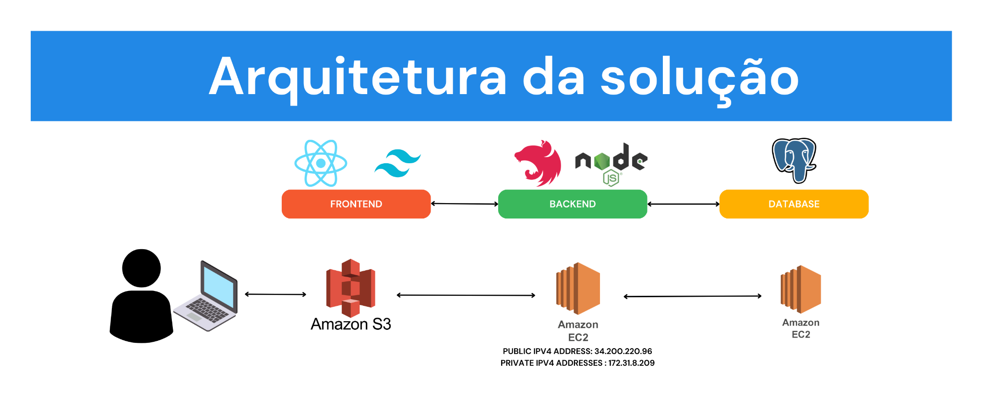

Arquitetura da solução - V1 (Sprint 1)

# UX e UI Design

Aborda o design e a funcionalidade da aplicação ou sistema em questão. Ela fornece informações sobre como o software é projetado para ser fácil de usar e intuitivo para os usuários. Nesta seção, deve ser possível encontrar descrições detalhadas sobre as principais características e recursos da interface do usuário, como botões, menus, ícones e outros elementos que são utilizados para facilitar a interação do usuário com o software. Além disso, são fornecidos exemplos de como as funcionalidades do software são acessadas e usadas pelos usuários, incluindo informações sobre os passos necessários para realizar tarefas específicas. Esta seção também aborda as principais preocupações de UX, como acessibilidade, usabilidade, consistência e simplicidade. São apresentados exemplos de como o software é projetado para atender às necessidades dos usuários com diferentes tipos de habilidades e recursos.

## Wireframes

**Usabilidade**

O desenvolvimento do dashboard tem como prioridade a interatividade e usabilidade, visto que a nossa preocupação é criar uma plataforma de fácil entendimento para os usuários, com as funcionalidades necessárias. Além disso, foi elaborada uma ideia de gamificação proposta pelo parceiro.

**Navegação**

Desse modo, nosso protótipo foi desenvolvido e dividido nas seguintes telas:

1. Home Page: Explicação do projeto e botão para login.
2. Dashboard: Área onde os usuários têm acesso à informações importantes de rápido acesso, como o Ranking, aplicações recentes, projetos adicionados e projetos em andamento. Além disso, em toda a plataforma há um menu lateral para fácil acesso a todas as páginas.
3. Projetos: tela com todos os projetos adicionados na plataforma, cada card contendo principais informações e status. Ao clicar, é possível visualizar detalhes do projeto.
4. Detalhe do projeto: modal contendo todas as informações relevantes do projeto, bem como um botão para enviar aplicação e cancelar aplicação caso você já tenha aplicado.
5. Adicionar projeto: modal contendo um formulário para aplicação de um projeto na plataforma.
6. Acompanhar projeto: modal para acompanhamento de um projeto adicionado pelo usuário, possibilitando uma fácil visualização das informações e aplicações recebidas, sendo possível visualizar o perfil do usuário que aplicou.
7. Perfil: aba contendo as informações do perfil do usuário, com informações gerais, suas tags, histórico de projetos e suas principais skills adquiridas.

**Protótipo**

Uma primeira versão da solução proposta de interface web foi prototipada na plataforma Figma e pode ser acessada através do seguinte endereço: [Protótipo Interface Web](https://www.figma.com/file/LdzFTUHawbBsXUkYpOhlHV/SkyWeb-Figma?node-id=0%3A1&t=Cs4JzTMTs4dKN4pq-1). É recomendado o acesso ao Figma para uma visualização com melhor detalhamento e qualidade. Para visualizar com interação com os botões, basta fazer o atalho do teclado “Ctrl + Alt + Enter” ou clicar em .

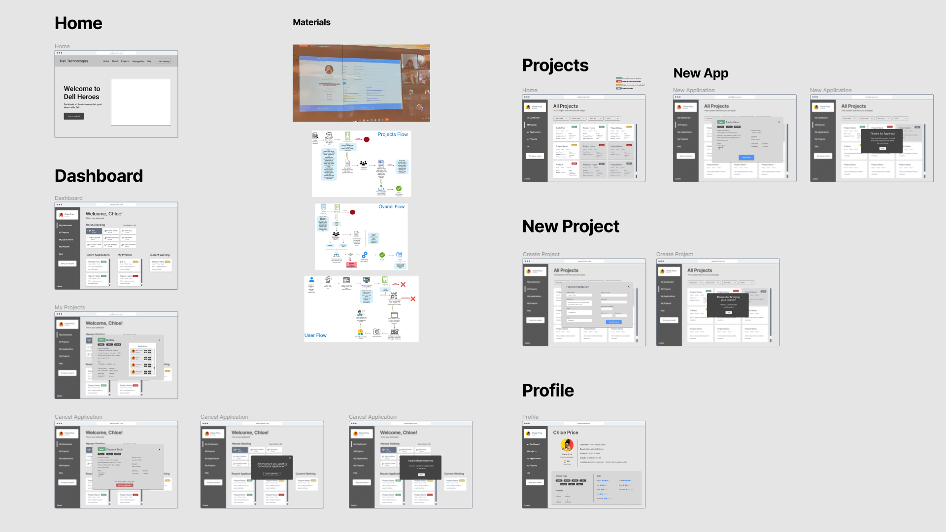

Preview Interface Web

## Design de Interface - Guia de Estilos

Refere-se ao design visual, cores, tipografia, imagens, logotipos, ou seja, os elementos visuais que compõem o produto.

Aqui você deve colocar o link para seu documento de guia de estilos

# 

# 

# Projeto de Banco de Dados

Documento contendo diagrama de entidades e relacionamentos do banco de dados

## Modelo Conceitual

O modelo conceitual deve garantir uma conexão com a realidade. Os 4 tipos de conexões com a realidade são:

* conceitos
* atributos
* identificações
* associações

O Modelo Entidade-Relacionamento - MER

* entidades e tipos de entidades
* atributos e tipos de atributos
* relacionamentos e tipos de relacionamentos

## Modelo Lógico

O modelo lógico de banco de dados é uma representação abstrata e simplificada dos dados armazenados no sistema. É utilizado para entender como os dados são relacionados e para garantir a integridade e consistência dos dados armazenados. Incluir uma descrição detalhada das tabelas, campos e relações presentes no modelo lógico de banco de dados. Também serão apresentadas as regras de negócio e as restrições aplicadas aos dados para garantir a integridade e a consistência dos dados armazenados.

# Testes de Software

## Teste Unitário

Link ou imagem da tabela com dados organizados dos testes realizados

## Teste de Integração

## Teste de Regressão

Link ou imagem da tabela com dados organizados dos testes realizados

## Teste de Usabilidade

Link ou imagem da tabela com dados organizados dos testes realizados

## Teste de Funcionalidade

Link ou imagem da tabela com dados organizados dos testes realizados

## Teste de API

Link ou imagem da tabela com dados organizados dos testes realizados

# 

# Documentação da API

Apresentar a documentação no formato Swagger ou aplicação equivalente com todas as requisições dos endpoints desenvolvidos e funcionando.

# Manual do Usuário

Fornecer instruções detalhadas sobre como usar o software corretamente. É uma ferramenta valiosa para ajudar os usuários a compreender as funções do software, instalar o software, configurar as preferências do usuário, entre outras tarefas. O manual do usuário geralmente inclui screenshots, animações e outros recursos visuais para tornar a experiência do usuário mais clara e intuitiva. Além disso, ele também pode incluir informações sobre solução de problemas, dicas e truques, bem como informações de contato para suporte técnico. É importante que a seção de manual do usuário seja atualizada frequentemente para garantir que os usuários tenham acesso à informação mais recente e precisa sobre o software.

# 

# 

# Referências

Toda referência citada no texto deverá constar nessa seção, utilizando o padrão de normalização da ABNT - ABNT NBR 10520). As citações devem ser confiáveis e relevantes para o trabalho. São imprescindíveis as citações dos sites de download das ferramentas utilizadas, bem como a citação de algum objeto, música, textura ou outros que não tenham sido produzidos pelo grupo, mas utilizados (mesmo no caso de licenças gratuitas, royalty free ou similares)

Sugerimos o uso do sistema autor-data para citações.

# 

# Apêndice

Os apêndices representam informações adicionais que não caberiam no documento exposto acima, mas que são importantes por alguma razão específica do projeto.